Schriftelijke vragen ex art. 42 RvO van de gemeenteraad van Woerden

Huisartsenstop Woerden
Deze week stond onderstaand bericht van huisarts Jenkins op LinkedIn:
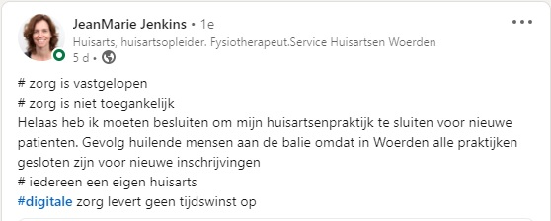

Vragen aan het college van burgemeester en wethouders:
- Is het college ermee bekend dat alle Woerdense huisartsen een patiëntenstop hanteren?
- Bestaat er contact tussen het college en de huisartsen over dit probleem?
- Wat kan de gemeente Woerden doen om bij te dragen aan de oplossing van dit probleem?
- Waar kunnen nieuwe inwoners van de gemeente Woerden op dit moment terecht wanneer zij klachten hebben waarvoor zij een huisarts willen raadplegen?
- Wanneer er in Woerden onvoldoende huisartsen beschikbaar zijn, welk effect heeft dit op de woningbouwplannen van de gemeente Woerden en de daarmee gepaard gaande bevolkingsgroei?
Reem Bakker, namens Woerden&Democratie

